แนวข้อสอบ O-NET กลุ่มสาระคณิตศาสตร์ ปีการศึกษา 2556
เครือข่ายรังสีตรีมิตร ชุดที่ 1
1. ข้อใดต่อไปนี้ไม่ถูกต้อง
ก. 0.50 = $\frac{50}{10}$ ข.0.45 = $\frac{45}{100}$
ค. 0.79 = $\frac{79}{100}$ ง. 3.10 = $\frac{31}{10}$
2. $(\frac{5}{12}$ + $\frac{5}{8 })÷( 1\frac{1}{3}$ +1 $\frac{3}{8 })$ =
ก. $\frac{25}{89}$ ข.$\frac{5}{13}$
ค. $\frac{17}{89}$ ง. $\frac{7}{13}$
3. ห.ร.ม. ของ 18,20และ 24 คือข้อใด
ก. 2 ข.3
ค. 4 ง.6
4. มีที่ดินรูปสี่เหลี่ยมพื้นที่กว้าง 10 เมตร ยาว 12.50 เมตร แบ่งให้นักเรียนทำแปลงปลูกผักแปลงละ 2.50 ตารางเมตร จะแบ่งที่ดินได้กี่แปลง
ก. 5 แปลง ข. 9 แปลง
ค. 15 แปลง ง. 10 แปลง
5. สนามหญ้าแห่งหนึ่งเป็นรูปสี่เหลี่ยมผืนผ้ามีพื้นที่ 32.5 ตารางเมตร มีด้านยาว 25 เมตร ด้านกว้างจะยาวเท่าไหร่
ก. 14 เมตร ข. 15 เมตร
ค. 12 เมตร ง. 13 เมตร
6. ต้องการจัดสวนหย่อมเป็นรูปวงกลมให้มีเส้นผ่านศูนย์กลาง 28 เซนติเมตร วงกลมนี้จะมีพื้นที่เท่าไหร่
ก. 580 ตารางเซนติเมตร ข.2,644 ตารางเซนติเมตร
ค.2,464 ตารางเซนติเมตร ง. 8,080 ตารางเซนติเมตร
7. กำหนดให้ TU // VW มุม X มีขนาดเท่าใด
ก. 55 ข. 65
ค. 70 ง. 75
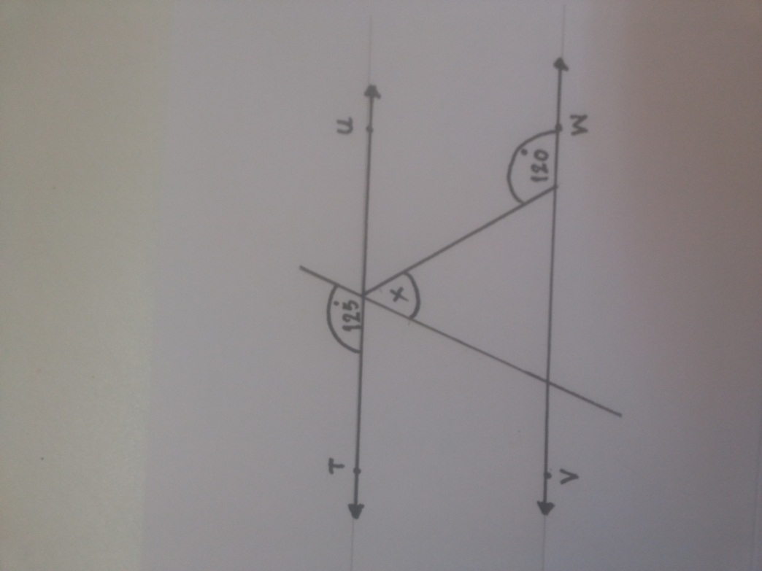
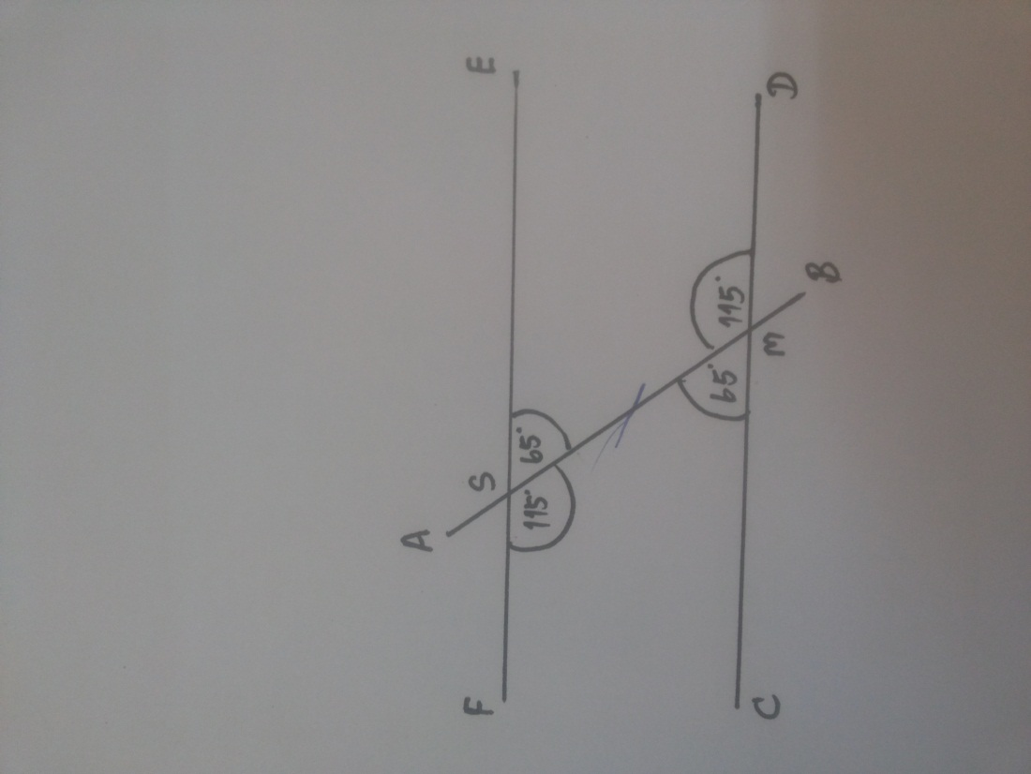
8. จากรูป EF กับ CD ขนานกันหรือไม่เพราะเหตุใด
ก. ขนานเพราะ FSB + CMA = 180 ^{๐}
ข. ขนานเพราะ FSB + ESB = 180 ^{๐}
ค. ไม่ขนานกันเพราะมีมุมแย้งกัน
ง. ไม่ขนานกันเพราะ EF ≠CD
^
^
^
^

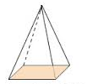
9. จากรูปเป็นรูปทรงเรขาคณิตชนิดใด
ก. ทรงสามเหลี่ยม
ข.ปริซึมสี่เหลี่ยม
ค.พีระมิดฐานสี่เหลี่ยม
ง.ทรงสี่เหลี่ยม
10. ถ้า A-45 = 45 แล้วคำตอบของสมการคือ 45 ใช่หรือไม่ เพราะเหตุใด
ก. ไม่ใช่เพราะเมื่อนำ 45 ไปแทน A แล้วสมการเป็นจริง
ข. ไม่ใช่เพราะเมื่อนำ 45 ไปแทน A แล้วสมการเป็นเท็จ
ค. ใช่เพราะเมื่อนำ 45 ไปแทน A แล้วสมการเป็นเท็จ
ง. ใช่เพราะเมื่อนำ 45 ไปแทน A แล้วสมการเป็นจริง

11. ข้อใดเป็นวิธีการแสดงการแก้สมการของ B ÷ 47 =18 ที่ถูกต้อง
ก. B÷47×47=18 ข. B÷47×47=18÷47
ค. B÷47÷47=18×47 ง. B÷47×47=18×47
12. แดงสอบวิชาคณิตศาสตร์ได้ y คะแนน ซึ่งน้อยกว่าดำ 4 คะแนน ถ้าดำสอบได้ 27 คะแนน แดงจะสอบได้กี่คะแนนข้อใดเป็นสมการได้ถูกต้อง
ก. y +4 = 87 ข. y -4 = 87
ค. y -87 = 4 ง. y ÷4 = 87
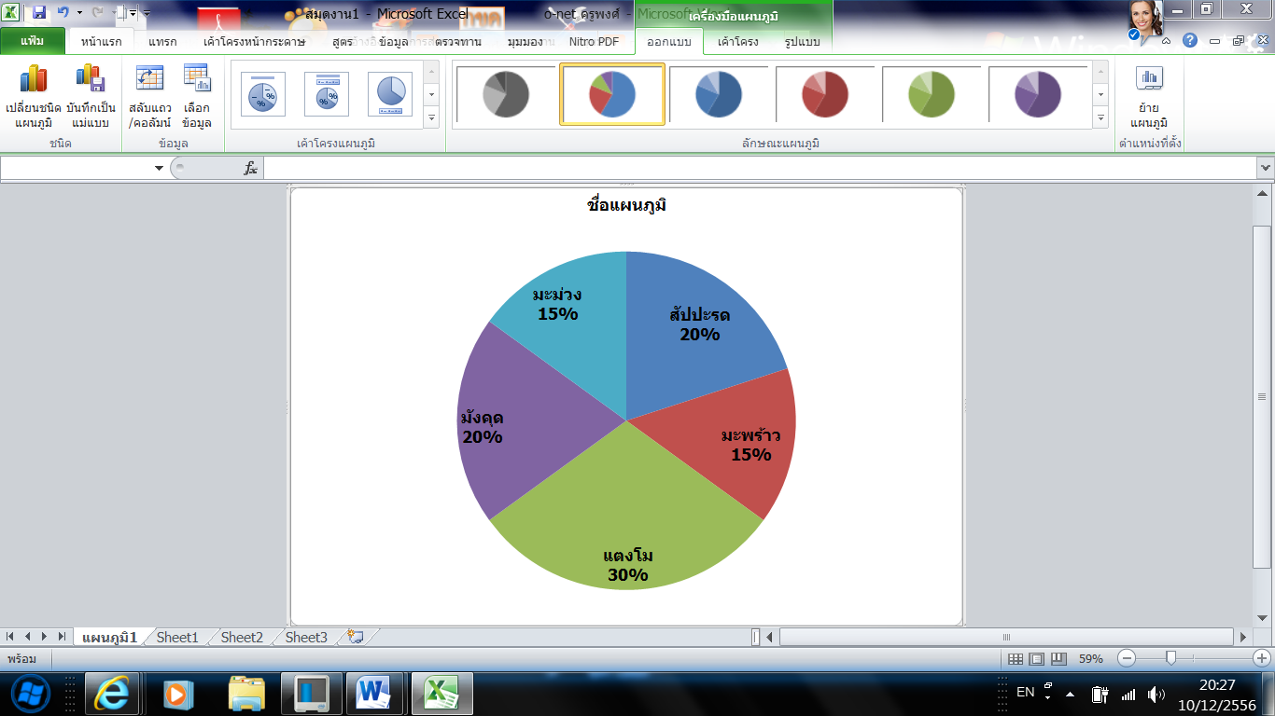13. จำนวนผลสัปปะรดทางการเกษตรในตลาดนัด

จากแผนภูมิวงกลมถ้ามีผลไม้จำนวน 1 ตัน จะมีมะม่วงกี่กิโลกรัม
ก. 50 กิโลกรัม ข. 100 กิโลกรัม
ค. 120 กิโลกรัม ง. 150 กิโลกรัม
14. ข้อใดกล่าวถูกต้อง
ก. จำนวนมะม่วงออกสู่ตลาดน้อยที่สุด ข.จำนวนสัปปะรดน้อยกว่ามะพร้าวรวมกับมะม่วง
ค.แตงโมมีมากเป็นสองเท่าของมะม่วง ง.มะม่วงกับมังคุดปริมาณน้อยกว่าแตงโม
15. ในการโยนลูกเต๋า 1 ลูก 10 ครั้ง แล้วทำการรวมแต้มทั้งหมดที่โยนผลลัพธ์โดยไม่มีโอกาสเกิดขึ้น
ก. 50 แต้ม ข. 12 แต้ม
ค. 60 แต้ม ง. 62 แต้ม
เฉลย แนวข้อสอบ O-net คณิตศาสตร์ โรงเรียนบ้านม่วงทวน
1.ก 2.ข 3.ก 4.ก 5.ง 6.ค 7.ข 8.ก 9.ค 10.ข 11.ง 12.ก
13.ง 14.ค 15.ง

